Ngày soạn:01/10/2024

CHỦ ĐỀ 3: ĐẠO ĐỨC, PHÁP LUẬT VÀ VĂN HOÁ
TRONG MÔI TRƯỜNG SỐ

BÀI 4: MỘT SỐ VẤN ĐỀ PHÁP LÍ VỀ SỬ DỤNG DỊCH VỤ INTERNET
(2 tiết)
I. YÊU CẦU CẦN ĐẠT
1. Kiến thức
Sau bài học này, HS sẽ:
- Trình bày được một số tác động tiêu cực của công nghệ kĩ thuật số đối với đời sống con người và xã hội, nêu được ví dụ minh hoạ.
- Nêu được một số nội dung liên quan đến luật Công nghệ thông tin, nghị định về sử dụng dịch vụ Internet, các khía cạnh pháp lí của việc sở hữu, sử dụng và trao đổi thông tin.
- Nêu được một số hành vi vi phạm pháp luật, trái đạo đức, thiếu văn hoá khi hoạt động trong môi trường số thông qua một vài ví dụ.
2. Năng lực
Năng lực chung:
- Năng lực học tập, tự học: HS biết tự tìm kiếm, chuẩn bị và lựa chọn tài liệu, phương tiện học tập trước giờ học, quá trình tự giác tham gia các và thực hiện các hoạt động học tập cá nhân trong giờ học ở trên lớp,…
- Năng lực giao tiếp và hợp tác: Khả năng phân công và phối hợp thực hiện nhiệm vụ học tập.
- Năng lực giải quyết vấn đề sáng tạo: HS đưa ra các phương án trả lời cho câu hỏi, bài tập xử lý tình huống, vận dụng kiến thức, kĩ năng của bài học để giải quyết vấn đề thường gặp.
Năng lực riêng:
- Hiểu biết cơ bản về pháp luật, đạo đức và văn hoá liên quan đến sử dụng tài nguyên thông tin và giao tiếp trên mạng.
- Nêu được ví dụ minh hoạ về tác động tiêu cực của công nghệ kĩ thuật số đối với đời sống con người và xã hội.
- Nêu được nội dung liên quan đến luật Công nghệ thông tin, nghị định về sử dụng dịch vụ Internet, các khía cạnh pháp lí của việc sở hữu, sử dụng và trao đổi thông tin.
- Nhận biết một số hành vi vi phạm pháp luật, trái đạo đức, thiếu văn hoá khi hoạt động trong môi trường số thông qua một vài ví dụ.
3. Phẩm chất
- Rèn luyện ý thức tôn trọng pháp luật và tinh thần trách nhiệm trong việc trao đổi thông tin trên môi trường số.
II. THIẾT BỊ DẠY HỌC VÀ HỌC LIỆU
1. Đối với giáo viên
- SGK, SBT, bài trình chiếu (Slide), máy chiếu.
- Tài liệu liên quan đến tác động tiêu cực của công nghệ kĩ thuật số: https://thanhnien.vn/nguy-co-lao-dong-viet-nam-that-nghiep-cao-truoc-lan-song-cong-nghe-so-1851030430.htm
- Tài liệu, hình ảnh, video,... liên quan đến những hành vi vi phạm pháp luật, trái đạo đức, thiếu văn hóa khi hoạt động trong môi trường số.
2. Đối với học sinh
- SGK, SBT, vở ghi,…
- Nghiên cứu, sưu tầm tài liệu, video, hình ảnh,... liên quan đến tác động của công nghệ kĩ thuật số, một số hành vi vi phạm pháp luật, trái đạo đức, thiếu văn hóa khi hoạt động trong môi trường số.
III. TIẾN TRÌNH DẠY HỌC
A. HOẠT ĐỘNG KHỞI ĐỘNG
a) Mục tiêu: HS được định hướng đến nội dung và mục tiêu của bài học.
b) Nội dung: Đoạn văn bản đặt vấn đề về tính tiêu cực bên cạnh những yếu tố tích cực của công nghệ số trong đời sống.
c) Sản phẩm: Nhận định chung về khía cạnh tiêu cực của công nghệ số có thể nảy sinh trong quá trình sử dụng.
d) Tổ chức thực hiện:
Bước 1: GV chuyển giao nhiệm vụ:
- GV chia lớp thành các nhóm 3 – 4 HS, cho HS xem video về dây chuyền lắp ráp tự động https://www.youtube.com/watch?v=dlemstaO9dk, sau đó nêu câu hỏi Khởi động SGK trang 15 cho các nhóm thảo luận:
Trong thời đại kĩ thuật số phát triển, hầu hết thông tin đều ở dạng số. Điều này khiến cho đời sống xã hội thay đổi toàn diện. Công nghệ kĩ thuật số giúp cho mọi việc của con người trong lao động, sản xuất, học tập hay giải trí,… thuận tiện, dễ dàng và nhanh chóng hơn. Bên cạnh những tác động tích cực đó, công nghệ kĩ thuật số cũng có những tác động tiêu cực đến con người. Em hãy thảo luận với bạn và kể ra một vài tác động tiêu cực đó.
Bước 2: HS thực hiện nhiệm vụ học tập:
- Các nhóm HS thảo luận về các đoạn video mà GV cho xem.
- GV quan sát quá trình các nhóm thảo luận, giải đáp thắc mắc nếu HS chưa rõ.
Bước 3: Báo cáo kết quả hoạt động, thảo luận:
- GV mời một số nhóm báo cáo kết quả thảo luận.
Gợi ý trả lời:
Một số tác động tiêu cực của công nghệ kĩ thuật số đến con người:
+ Gây tổn hại thị lực.
+ Khiến con người trở nên thụ động, lười vận động.
+ Làm tăng nguy cơ thất nghiệp.
+ Tạo ra thông tin sai lệch và tin tức giả mạo.
+ Người già, người khuyết tật hoặc dân tộc thiểu số và cư dân ở các vùng nghèo vùng sâu xa sẽ bị tụt hậu xa hơn và tạo ra khoảng cách lớn trong xã hội.
…
- Các nhóm khác lắng nghe và góp ý.
Bước 4: Đánh giá kết quả thực hiện:
GV dẫn dắt HS vào bài học mới: Công nghệ phát triển không ngừng và len lỏi vào mọi ngóc ngách của cuộc sống, buộc chúng ta phải làm quen với nó. Một khi hiểu rõ cách khai thác, các em có thể biến nó thành công cụ cải thiện chất lượng cuộc sống. Song, công nghệ cũng có những mặt trái tác động tiêu cực, khiến cuộc sống trở nên phức tạp và khó khăn hơn. Để giúp các em hiểu được một số tác động tiêu cực của công nghệ kĩ thuật số và biết cách sử dụng dịch vụ Internet đúng luật, chúng ta sẽ cùng nhau đến với Bài 4: Một số vấn đề pháp lí về sử dụng dịch vụ Internet.
B. HOẠT ĐỘNG HÌNH THÀNH KIẾN THỨC
Hoạt động 1: Một số tác động tiêu cực của công nghệ kĩ thuật số
a. Mục tiêu: HS nhận ra được những tác động tiêu cực của công nghệ kĩ thuật số như: nghiện Internet, nghiện trò chơi điện tử, bị đánh cắp thông tin,...
b. Nội dung: GV đặt vấn đề, nêu nhiệm vụ; HS đọc nội dung mục 1, quan sát Hình 4.1, SGK tr.15 - 16 và tìm hiểu về tác động tiêu cực của công nghệ kĩ thuật số.
c. Sản phẩm học tập: Một số tác động tiêu cực của công nghệ kĩ thuật số.
d. Tổ chức hoạt động:
HOẠT ĐỘNG CỦA GV - HS | DỰ KIẾN SẢN PHẨM
Bước 1: GV chuyển giao nhiệm vụ học tập  - GV yêu cầu các HS thảo luận nhóm (3 - 5 HS), hoàn thành Phiếu học tập số 1 sau:  PHIẾU HỌC TẬP SỐ 1  Hoạt động 1. Mặt trái của công nghệ kĩ thuật số  1. Chọn những phương án nói về tác động tiêu cực của công nghệ kĩ thuật số tới đời sống con người và xã hội.  A. Quyền riêng tư dễ bị ảnh hưởng.  B. Dữ liệu tài khoản ngân hàng bị đánh cắp.  C. Giao dịch trong thương mại tăng nhanh nhờ ứng dụng ngân hàng số.  D. Ô nhiễm do rác thải từ những thiết bị công nghệ kĩ thuật số đối với xã hội.  2. Em hãy kể thêm một vài tác động tiêu cực của công nghệ kĩ thuật số đối với xã hội.  - Thông qua câu trả lời của HS, GV yêu cầu HS rút ra kết luận về tác động tiêu cực của công nghệ kĩ thuật số.  - Để củng cố kiến thức, GV yêu cầu HS trả lời Câu hỏi SGK tr.16:  1. Phương án nào sau đây không phải là tác động tiêu cực của công nghệ kĩ thuật số đến đời sống con người?  A. Nhờ trí tuệ nhân tạo làm bài tập về nhà.  B. Truy cập mạng xã hội trong nhiều giờ.  C. Thường xuyên sử dụng phần mềm soạn thảo văn bản để làm báo cáo.  D. Vừa ăn vừa xem video trên trang YouTube.  2. Những phương án nào sau đây là tác động tiêu cực của công nghệ kĩ thuật số đến xã hội?  A. Thông tin cá nhân của con người được số hoá.  B. Sử dụng thiết bị số liên tục trong thời gian dài ảnh hưởng đến sức khỏe thể chất và tinh thần của lớp trẻ.  C. Gia tăng ô nhiễm môi trường.  D. Làm gia tăng tỉ lệ thất nghiệp.  Bước 2: HS thực hiện nhiệm vụ học tập  - HS đọc nội dung mục 1 SGK tr.15 - 16, thảo luận nhóm thực hiện nhiệm vụ được giao.  - GV hướng dẫn, theo dõi, hỗ trợ HS nếu cần thiết.  Bước 3: Báo cáo kết quả hoạt động và thảo luận  - GV mời 2 - 4 nhóm đại diện trình bày Phiếu học tập số 1: 1. Đáp án A, B.  - Một số HS xung phong trả lời Câu hỏi SGK tr.16: 1. C; 2. B, D.  - HS khác lắng nghe, nhận xét và bổ sung.  Bước 4: Đánh giá kết quả, thực hiện nhiệm vụ học tập  - GV nhận xét sản phẩm của các nhóm, đánh giá thái độ làm việc của HS trong nhóm.  - GV lưu ý HS: Trong phương án D, rác thải từ những thiết bị công nghệ số lỗi thời tác động tiêu cực chủ yếu tới kinh tế và chiếm tỉ trọng không cao so với các loại ô nhiễm khác.  - GV kết luận, chuẩn hóa kiến thức theo hộp kiến thức tr.16, yêu cầu HS ghi chép đầy đủ vào vở.  - GV chuyển sang hoạt động tiếp theo. | 1. MỘT SỐ TÁC ĐỘNG TIÊU CỰC CỦA CÔNG NGHỆ KĨ THUẬT SỐ  * Đối với con người:  + Tác động đến sức khỏe thể chất và tinh thần;    https://youtu.be/oA8iIlsPWeM?si=0-UMv0pSj-Hh1-BX  + Tác động đến quyền riêng tư;  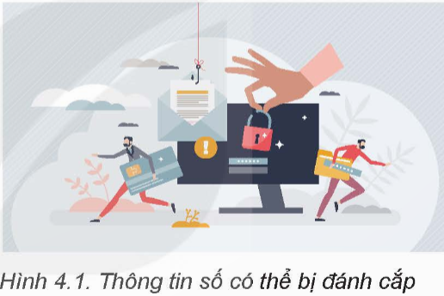  https://youtu.be/LGG2Rl_fUiM?si=PeoA0e6GAMYEKa7o  * Đối với xã hội:  + Tăng nguy cơ thất nghiệp;    + Gây ô nhiễm môi trường.  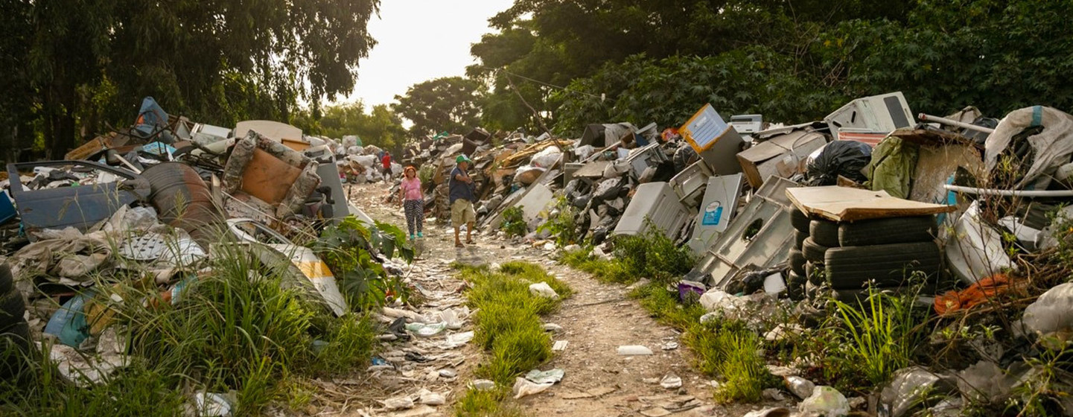  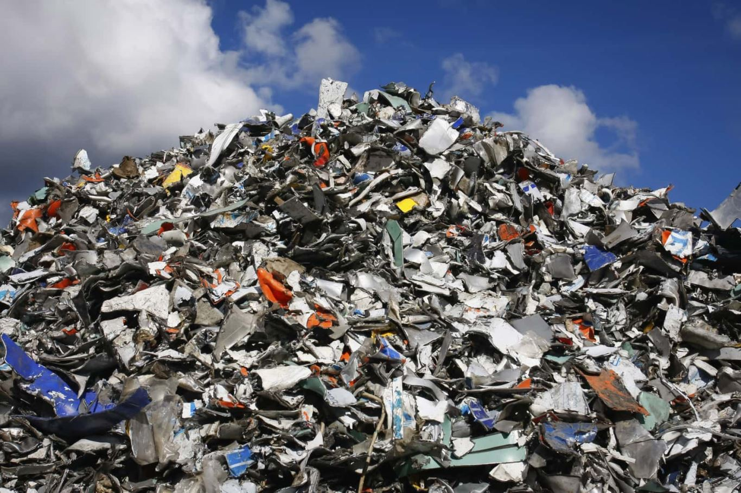
Hoạt động 2: Sử dụng dịch vụ Internet đúng luật
a. Mục tiêu: Thông qua hoạt động, HS hình dung ra việc sử dụng Internet đúng luật.
b. Nội dung: GV nêu nhiệm vụ; HS đọc nội dung mục 2, quan sát Hình 4.2 SGK tr.17 - 19 và tìm hiểu về:
- Những hành vi vi phạm pháp luật, trái đạo đức, thiếu văn hóa khi hoạt động trong môi trường số.
- Sử dụng dịch vụ Internet đúng luật.
c. Sản phẩm học tập: Sử dụng dịch vụ Internet đúng luật.
d. Tổ chức hoạt động:
HOẠT ĐỘNG CỦA GV – HS | DỰ KIẾN SẢN PHẨM
Bước 1: GV chuyển giao nhiệm vụ học tập  - GV tổ chức cho các nhóm tiếp tục hoạt động.  - GV yêu cầu các nhóm HS vận dụng kiến thức, kĩ năng, thảo luận hoàn thành Phiếu học tập số 2:  PHIẾU HỌC TẬP SỐ 2  Hoạt động 2. Sử dụng dịch vụ Internet đúng luật  1. Những hành động nào sau đây vi phạm pháp luật, trái đạo đức, thiếu văn hoá?  A. Tải về một hình ảnh trên Internet khi chưa có sự cho phép của chủ sở hữu và sử dụng như là của mình.  B. Sử dụng ngôn ngữ phản cảm khi giao tiếp trên mạng xã hội.  C. Chúc mừng sinh nhật bạn trên mạng xã hội.  D. Đăng hình ảnh, video bôi nhọ, xúc phạm tập thể hoặc cá nhân lên mạng.  2. Em hãy kể thêm một số hành vi vi phạm pháp luật, trái đạo đức, thiếu văn hoá của người sử dụng dịch vụ Internet.  - Dựa trên câu trả lời của HS, GV giới thiệu HS một số văn bản pháp luật liên quan đến sử dụng dịch vụ Internet.  - Dựa trên kiến thức vừa tìm hiểu, GV yêu cầu HS rút ra kết luận về Sử dụng dịch vụ internet đúng luật.  - Để củng cố kiến thức, GV yêu cầu HS thảo luận cặp đôi trả lời Câu hỏi SGK tr.19:  1. Hành vi nào sau đây khi hoạt động trong môi trường số không vi phạm pháp luật, trái đạo đức, thiếu văn hoá?  A. Đăng bài hoặc bình luận gây mâu thuẫn vùng miền.  B. Quảng cáo bán hàng hoá, dịch vụ bị cấm.  C. Sử dụng trái phép tài khoản mạng của tổ chức, cá nhân khác.  D. Chia sẻ thông tin về lớp học ngôn ngữ lập trình trực tuyến.  2. Minh nhận được một liên kết lạ từ một bạn mới quen trên mạng yêu cầu chia sẻ liên kết này cho 5 bạn và truy cập liên kết để nhận được một phần quà là chiếc ba lô rất đẹp. Theo em, Mình có nên làm theo yêu cầu đó không? Tại sao?  Bước 2: HS thực hiện nhiệm vụ học tập  - HS đọc mục 2 SGK tr.17 - 19, vận dụng kiến thức, kĩ năng để thảo luận và thực hiện nhiệm vụ theo hướng dẫn của GV.  - GV quan sát quá trình thực hiện nhiệm vụ của các nhóm; hướng dẫn, định hướng (nếu cần thiết).  Bước 3: Báo cáo kết quả hoạt động và thảo luận  - GV mời đại diện nhóm trình bày Phiếu học tập số 2: 1. Phương án A là các hành vi vi phạm pháp luật; phương án B, D là trái đạo đức, thiếu văn hóa.  - HS xung phong trả lời câu hỏi củng cố:  1. D.  2. Minh không nên thực hiện theo yêu cầu đó vì:  + Liên kết có thể là một mối đe dọa hoặc một hình thức lừa đảo hoặc lấy thông tin cá nhân của Minh;  + Chia sẻ liên kết lạ cho nhiều người khác có thể lây lan mối đe dọa hoặc lừa đảo đến những người khác;  + Việc chia sẻ liên kết mà bạn không hiểu rõ có thể đưa đến rủi ro về an ninh mạng hoặc vi phạm các quy định pháp luật.  - HS nhóm khác lắng nghe, nhận xét và bổ sung.  Bước 4: Đánh giá kết quả, thực hiện nhiệm vụ học tập  - GV đánh giá, nhận xét sản phẩm của các nhóm, thái độ làm việc của HS trong nhóm.  - GV kết luận chuẩn hóa kiến thức theo hộp kiến thức tr.19, yêu cầu HS ghi chép vào vở.  - GV chuyển sang hoạt động tiếp theo. | 2. SỬ DỤNG DỊCH VỤ INTERNET ĐÚNG LUẬT  a) Những hành vi vi phạm pháp luật, trái đạo đức, thiếu văn hóa khi hoạt động trong môi trường số  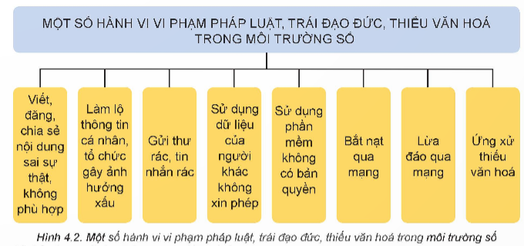  Ví dụ:  + Viết bài, đăng tin tức hoặc chia sẻ bài đăng sai sự thật:  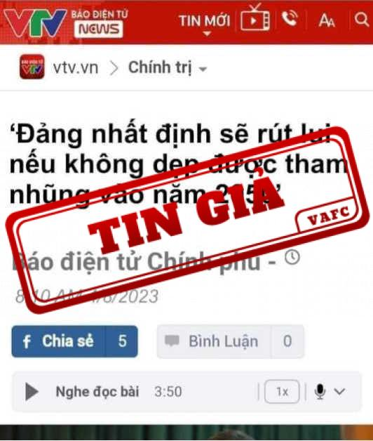  + Làm lộ thông tin của cá nhân hay tổ chức mà không được phép:  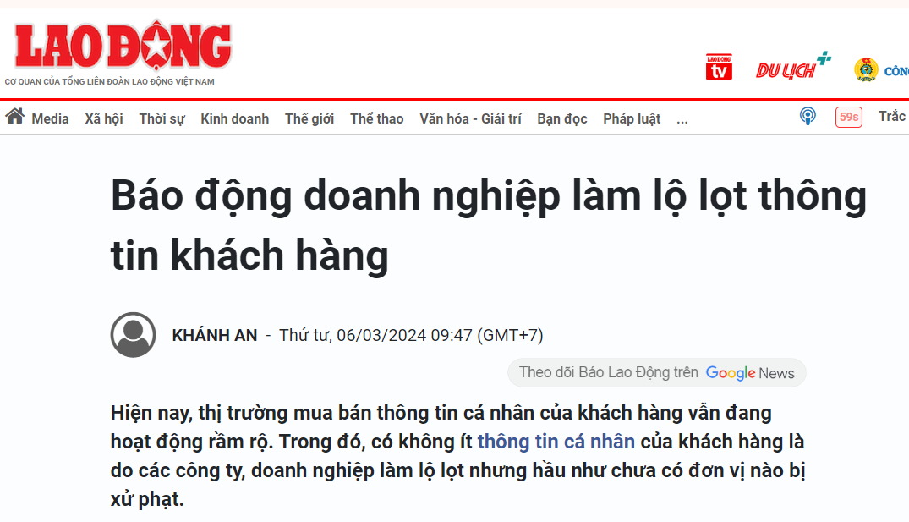  https://youtu.be/FAnGT8jToFI?si=wjY3LRu4GUHjql3D  + Sử dụng dữ liệu của người khác không xin phép:    + Giả mạo cơ quan nhà nước để lừa đảo: https://youtu.be/S4E-6XT31JA?si=9s32w6D5n62jxhCI  + Sử dụng ngôn từ đả kích, hạ nhục người khác trên MXH:  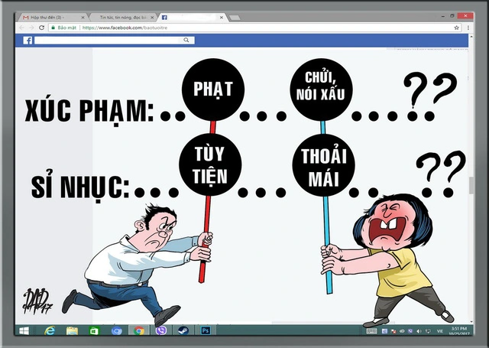  b) Sử dụng dịch vụ Internet đúng luật  - Khi hoạt động trong môi trường số, sử dụng các dịch vụ các dịch vụ Internet, người sử dụng cần có trách nhiệm, ứng xử lành mạnh, có văn hóa và không vi phạm pháp luật.  - Cần cẩn trọng, tránh vi phạm bản quyền khi sử dụng dữ liệu, phần mềm và cảnh giác với các giao tiếp trên mạng khi hoạt động trong môi trường số.  - Luôn thể hiện là người có văn hóa, tôn trọng mọi người khi giao tiếp.
Thông tin bổ sung
- Năm 2006, Quốc hội ban hành Luật Công nghệ thông tin số 67/2006/QH11 quy định chi tiết về quyền và trách nhiệm của tổ chức, cá nhân tham gia ứng dụng và phát triển công nghệ thông tin cũng như các hành vi bị nghiêm cấm.
https://chinhphu.vn/default.aspx?pageid=27160&docid=29137
- Năm 2013, Chính phủ ban hành Nghị định số 72/2013/NĐ-CP quy định chi tiết việc quản lí, cung cấp, sử dụng dịch vụ Internet, thông tin trên mạng, trò chơi điện tử trên mạng; bảo đảm an toàn thông tin và an ninh thông tin; quyền và nghĩa vụ của tổ chức, cá nhân tham gia việc quản lí, cung cấp, sử dụng dịch vụ Internet, thông tin trên mạng, trò chơi điện tử trên mạng;... Trong nghị định này cũng ghi rõ các hành vi bị cấm.
https://vanban.chinhphu.vn/?pageid=27160&docid=168699
- Năm 2018, Quốc hội ban hành Luật An ninh mạng quy định về hoạt động bảo vệ an ninh quốc gia và bảo đảm trật tự, an toàn xã hội trên không gian mạng; trách nhiệm của cơ quan, tổ chức, cá nhân có liên quan. Trong đó có ghi rõ các hành vi bị nghiêm cấm về an ninh mạng.
https://vanban.chinhphu.vn/?pageid=27160&docid=206114
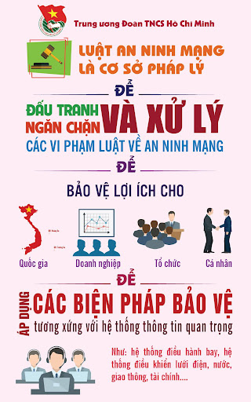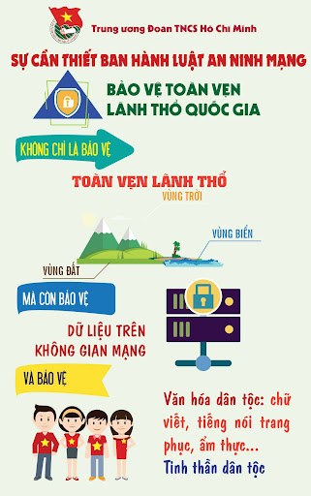
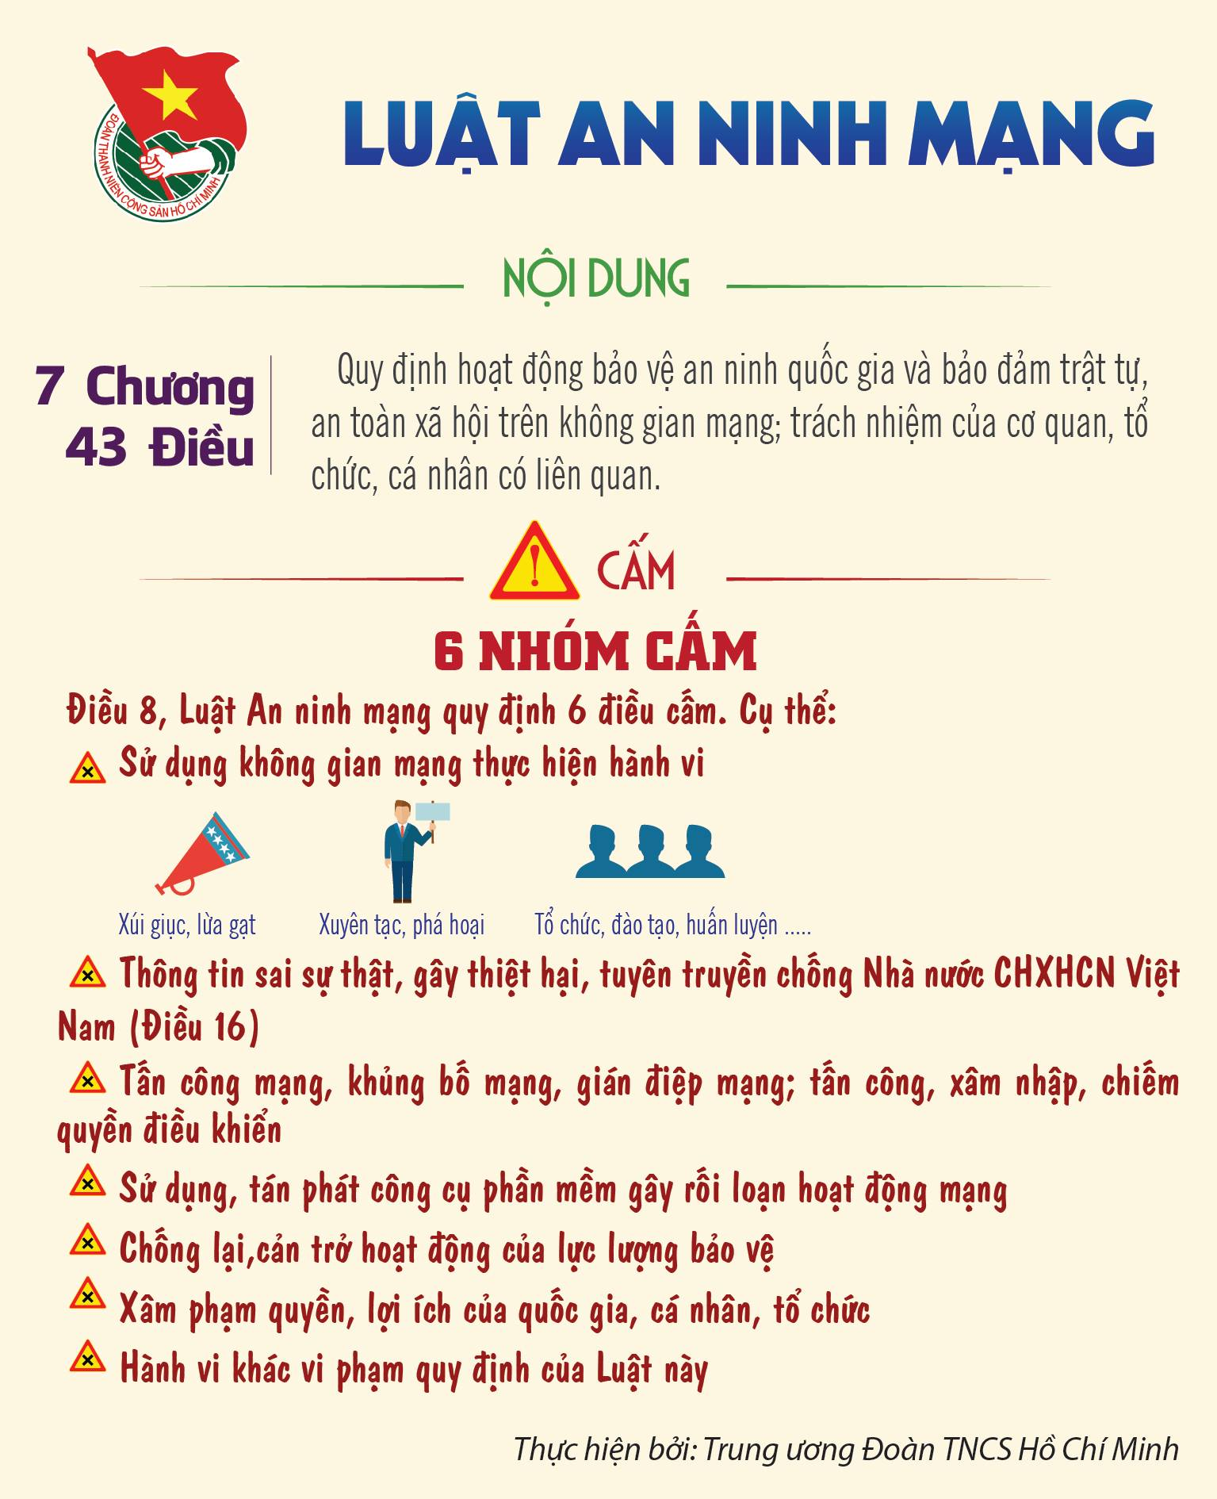
C. HOẠT ĐỘNG LUYỆN TẬP
a. Mục tiêu: Thông qua hoạt động, HS củng cố kiến thức về vấn đề pháp lí về sử dụng dịch vụ Internet.
b. Nội dung: GV nêu nhiệm vụ; HS vận dụng kiến thức, kĩ năng để trả lời câu hỏi luyện tập các kiến thức về thông tin trong giải quyết vấn đề.
c. Sản phẩm học tập: Câu trả lời của HS cho các câu hỏi củng cố kiến thức về sử dụng dịch vụ Internet.
d. Tổ chức hoạt động:
Bước 1: GV chuyển giao nhiệm vụ học tập
- GV yêu cầu HS trả lời các câu hỏi trắc nghiệm sau:
Khoanh tròn vào chữ cái trước câu trả lời đúng nhất.
Câu 1: Phương án nào sau đây là ứng dụng hỗ trợ và phổ biến tệ nạn trên mạng?
A. Internet Banking.
B. Mua sắm trực tuyến.
C. Học online.
D. Tổ chức đánh bạc trực tuyến.
Câu 2: Hành vi nào sau đây là thiếu văn hoá khi hoạt động trong môi trường số?
A. Dùng từ ngữ phản cảm khi bình luận trên các diễn đàn, mạng xã hội.
B. Sử dụng phần mềm không có bản quyền.
C. Làm lộ thông tin cá nhân, tổ chức gây ảnh hưởng xấu.
D. Sử dụng dữ liệu của người khác mà không xin phép.
Câu 3: Phương án nào sau đây không phải là tác động tiêu cực của công nghệ số đến đời sống con người?
A. Thông tin cá nhân bị rò rỉ và sử dụng bất hợp pháp.
B. Cung cấp các công cụ giáo dục tiên tiến.
C. Thiết bị số nhanh chóng trở nên lỗi thời.
D. Người dân ở các vùng khó khăn ngày càng tụt hậu.
Câu 4: Em hãy cho biết những cách nào sau đây giúp em tránh được các tác động tiêu cực khi sử dụng công nghệ kĩ thuật số?
A. Không sử dụng thiết bị số trong thời gian dài và liên tục.
B. Không xem các video phản cảm.
C. Giảm thời gian dùng điện thoại để nói chuyện với gia đình.
D. Tham gia luyện tập thể dục thể thao.
Câu 5: Môi trường kinh doanh toàn cầu được tạo ra bởi cuộc cách mạng công nghiệp lần thứ tư và công nghiệp 4.0. Dưới sự phát triển bùng nổ của thời đại Internet, công nghiệp 4.0 trong thời đại này đã tạo ra những phát minh thay đổi hoàn toàn cách các doanh nghiệp vận hành. Em hãy tìm hiểu thông tin trên Internet và cho biết công nghệ nào cho phép người dùng có thể sử dụng các dịch vụ lưu trữ thông tin nhờ vào các nhà cung cấp như Facebook, Office 365, YouTube,…?
A. Trí tuệ nhân tạo (AI).
B. Điện toán đám mây (Cloud Computing).
C. Khai phá dữ liệu (Data Mining).
D. Internet vạn vật (Internet of Things).
- GV yêu cầu HS vận dụng kiến thức trả lời câu hỏi Luyện tập SGK tr.19: Em hãy lấy ví dụ về một hành vi vi phạm pháp luật, một hành vi trái đạo đức khi hoạt động trong môi trường số.
Bước 2: HS thực hiện nhiệm vụ học tập
- HS vận dụng kiến thức, kĩ năng đã học và hoàn thành nhiệm vụ.
- GV hướng dẫn, theo dõi, hỗ trợ HS nếu cần thiết.
Bước 3: Báo cáo kết quả hoạt động và thảo luận
- GV mời đại diện HS trả lời:
Hướng dẫn trả lời câu hỏi trắc nghiệm:
Câu 1 | Câu 2 | Câu 3 | Câu 4 | Câu 5
D | A | B | D | B
Hướng dẫn trả lời câu hỏi Luyện tập: Khi hoạt động trong môi trường số cần tỉnh táo và thận trọng với các đường liên kết. Không truy cập và phát tán liên kết lạ. Hứa hẹn tặng quà bất thường là một trong những dấu hiệu lừa đảo.
- GV mời đại diện HS khác nhận xét, bổ sung.
Bước 4: Đánh giá kết quả, thực hiện nhiệm vụ học tập
- GV đánh giá, nhận xét, chuẩn kiến thức.
D. HOẠT ĐỘNG VẬN DỤNG
a. Mục tiêu: Thông qua hoạt động, HS vận dụng kiến thức để tìm hiểu về pháp lí về sử dụng dịch vụ Internet.
b. Nội dung: GV nêu nhiệm vụ; HS vận dụng kiến thức đã học, kiến thức thực tế để hoàn thành nhiệm vụ được giao.
c. Sản phẩm học tập: Câu trả lời của HS trong phần Vận dụng SGK tr.19.
d. Tổ chức hoạt động:
Bước 1: GV chuyển giao nhiệm vụ học tập
- GV yêu cầu cá nhân HS về nhà thực hiện nhiệm vụ phần Vận dụng SGK tr.19: Em hãy tìm hiểu các hành vi bị cấm trong Luật Công nghệ thông tin số 67/2006/QH11 và Nghị định số 72/2013/NĐ-CP. Các hành vi bị cấm trong hai văn bản này giống và khác nhau như thế nào?
Bước 2: HS thực hiện nhiệm vụ học tập
- HS vận dụng kiến thức đã học, kiến thức về nhà thực hiện nhiệm vụ được giao.
- GV hướng dẫn, hỗ trợ HS (nếu cần thiết).
Bước 3: Báo cáo kết quả hoạt động và thảo luận
- HS gửi sản phẩm qua hòm thư hoặc không gian lưu trữ trên mạng được GV quy định.
- GV tổ chức chia sẻ và đánh giá kết quả làm bài của HS ở thời điểm phù hợp của những tiết học tiếp theo.
Gợi ý: Bảng so sánh các hành vi bị cấm:
Hành vi bị cấm | Luật Công nghệ thông tin số 67/2006/QH11 | Nghị định số 72/2013/NĐ-CP
Truy cập trái phép | Cấm | Cấm
Sử dụng trái phép thông tin, dữ liệu cá nhân | Cấm | Cấm
Lây lan thông tin sai lệch, đồn thổi, kích động bạo lực, thù địch | Cấm | Cấm
Cung cấp, sử dụng phần mềm độc hại | Cấm | Cấm
Sử dụng công nghệ thông tin để truyền bá văn hóa đồi trụy | Cấm | Cấm
Sử dụng công nghệ thông công nghệ thông tin để xâm hại danh dự, uy tín của tổ chức, cá nhân | - | Cấm
Sử dụng công nghệ thông tin để tuyên truyền, kích động bạo lực, thù địch | - | Cấm
Sử dụng công nghệ thông tin để truyền bá thông tin về ma túy, chất kích thích | - | Cấm
Sử dụng công nghệ thông tin để thực hiện hành vi khiêu dâm, trụy lạc | - | Cấm
Sử dụng công nghệ thông tin để tổ chức cờ bạc, cá độ | - | Cấm
- HS khác nhận xét, bổ sung.
Bước 4: Đánh giá kết quả, thực hiện nhiệm vụ học tập
- GV đánh giá, nhận xét, chuẩn hóa kiến thức và kết thúc tiết học.
E. HƯỚNG DẪN VỀ NHÀ:
- Ôn lại kiến thức đã học.
- Làm bài tập Bài 4 trong Sách bài tập Tin học 9.
- Đọc và tìm hiểu trước Bài 5: Tìm hiểu phần mềm mô phỏng.

